ОС, ПОИТ-3, Лекция 08

File System

- OS: HDD: Hard Disk Drive: накопители на магнитных дисках: дорожки, цилиндры, сектор (наименьший адресуемый физический объем данных, 300-700 секторов на дорожке), кластер (наименьший объем чтения/записи, обычно несколько секторов).

- OS: HDD: форматирование: форматирование низкого уровня, разбиение на разделы, логическое форматирование(форматирование высокого уровня).

- OS: HHD: форматирование низкого уровня: запись секторов: префикс, область данных и суффикс.

- OS: HHD: разбиение на разделы: логическое разбиение диска на разделы. В каждом разделе устанавливается своя файловая система. в каждом разделе: Boot Sector (загрузочная запись), таблицы размещения файлов и Root Directory (коревой директорий).

- OS:SSD: Solid State Drive: твердотельный накопитель, нет механических частей, энергонезависимая флэш память, высокая скорость чтения/записи, страницы 4К, матрица страниц, запись страницами, алгоритм перемешивания страниц, модификация данных(читать блок 512K в буфер, изменить в буфере, стереть прочитанный блок, записать буфер в новое место). По мере заполнения диска, производительность падает, ограниченное количество циклов чтение/запись (до 10тыс.), емкость меньше HDD.

- OS: File System, файловая система: система управления файлами, часть операционной системы обеспечивающая доступ к файлам. Устанавливает связь между логическим представлением и физическим расположением данных (абстракция над данными).

- OS: File System: FAT16, FAT32, FAT64, NTFS, ext,ext2,ext3, ext4,BtrFS(Oracle), ISO 9660(CD,DVD).

- OS: File System: основные понятия:
- логическое представление данных: файл и запись;
- файл: набор логических записей;
- длина имени файла: зависит от типа FS;
- логическая запись: последовательность байт;
- каталОг – файл содержащий информацию о месте расположения других файлов; специальные каталоги: .(точка), .. (две точки);
- полный путь;
- cпециальные имена: con, lpt1, prn, aux, com... (не могут быть именами файлов).
- основные функции файловой системы: создание/удаление каталогов, включение/исключение подкаталогов, включение/исключение файла в каталог, создание/удаление файла, открытие/закрытие доступа к файлу, чтение/запись логических записей файла, установка (поддержка) указателя файла.
- указатель файла – объект файловой системы, позиционирующий логическую запись.
- OS: буферы ввода/вывода: области памяти для хранения физически считанных данных; необходимы для устранения несоответствия между физическим и логическим чтением/записью. Сначала заполняется буфер кластерами(физически считанными данными), а затем осуществляется чтение логических файлов.
- OS: кэширование ввода/вывода: перемещение в быстродействующую память, наиболее часто используемых данных (обычно упреждающее чтение). В состав ядра OS входит специальная программа обеспечивающая кэширование данных. Кроме того кэширование осуществляет контроллер дисковода.
- OS: FS API;
- OS: системы программирования: FS: стандартные библиотеки, файлы, объекты, потоки, …

Работа с файловой системой в Windows

- OS: Windows: create file
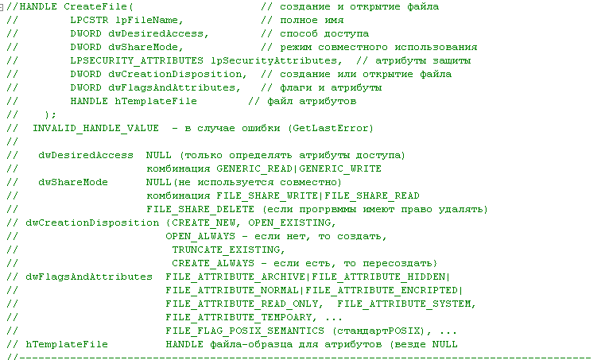

- OS: Windows: open/create, delete file
- OS: Windows: open/create, write file

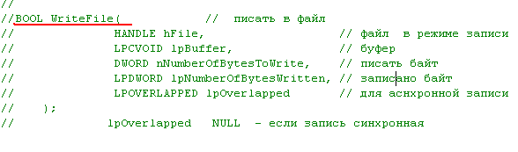

- OS: open/create, read file
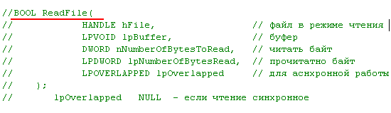
- OS: flush
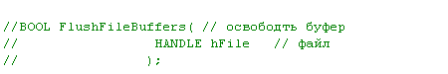
- OS: copy file
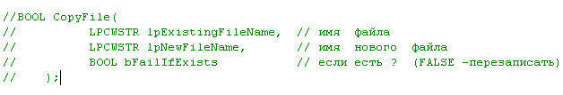
- OS: move file
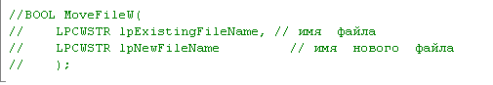

- OS: Замещение файла (перемещение с атрибутами безопасности в пределах одного логического диска в отличие от CopyFile и MoveFile)
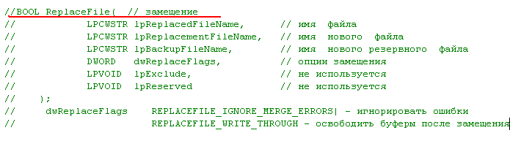

- OS: Работа с указателем позиции файла
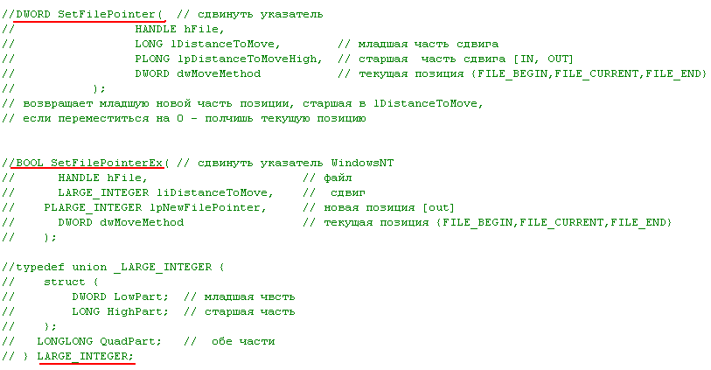

- OS: Определить/установить атрибуты файла
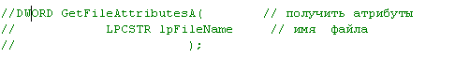
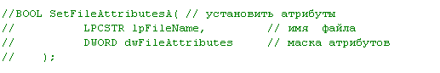

- OS: Определить размер файла
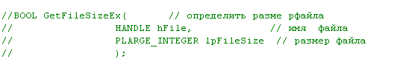

- OS: Установить маркер конца файла на позицию указателя. Если текущая позиция в середине файла, то все за текущей позицией усекается. Если текущая позиция за пределами файла, то файл расширяется (содержимое новых кластеров не определено).
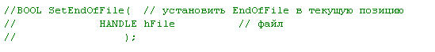

- OS: Блокировать файл/ Разблокировать файл для монопольного доступа к файлу или его части. Файл должен
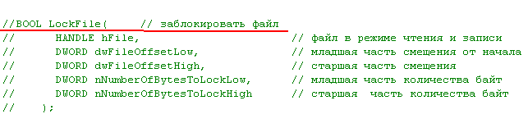
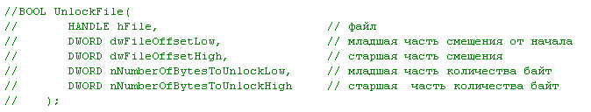

- OS: Получить информацию о файле
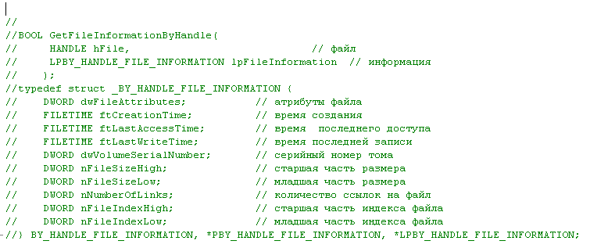
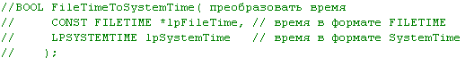

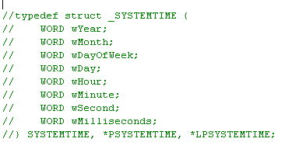
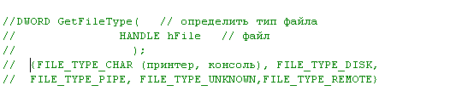

- OS: Создание каталога
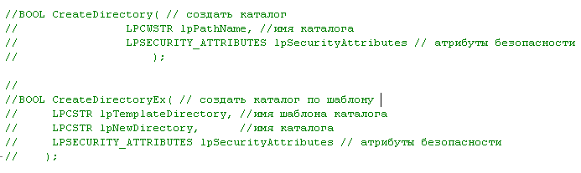

- OS: Поиск файлов в каталоге
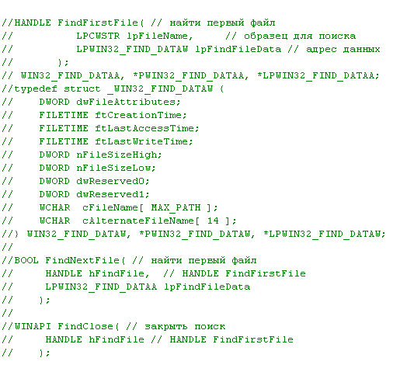

- OS: Удаление пустого каталога
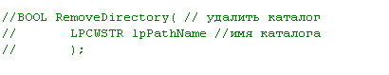
- OS: Перемещение каталога(функция для файлов)
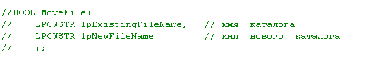

- OS: Определить и установить текущий каталог
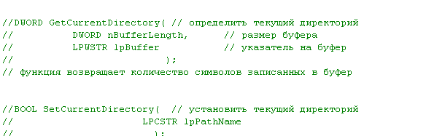

- OS: Наблюдение за изменениями в каталоге
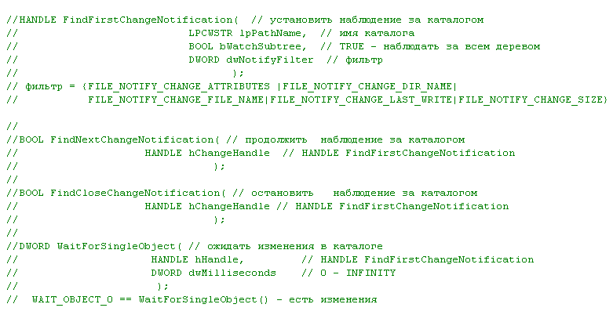

Работа с файловой системой в Linux

- OS: FileSystem Hierarchy Standard (FHS) – стандарт иерархии файловой системы
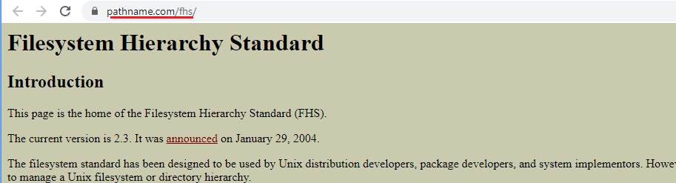
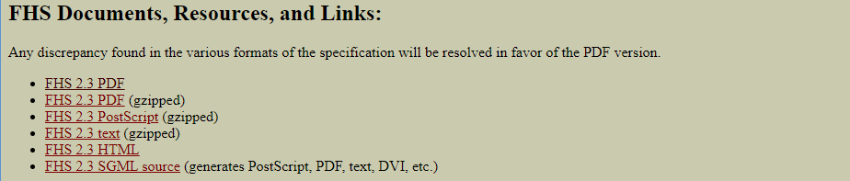
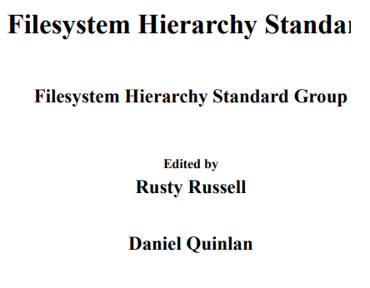
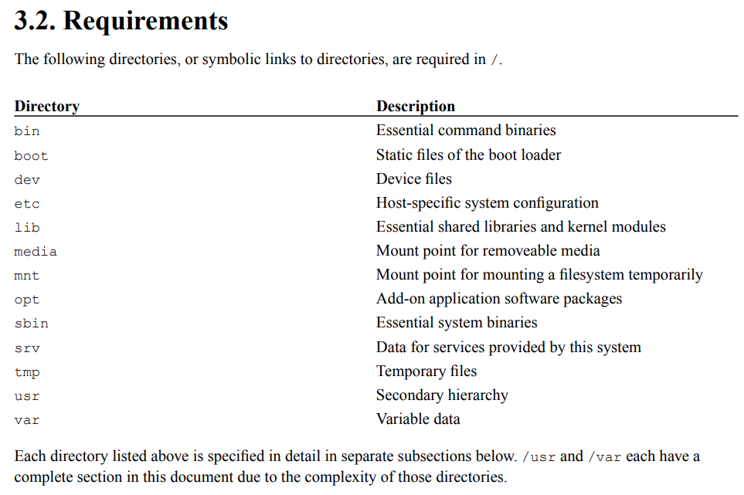
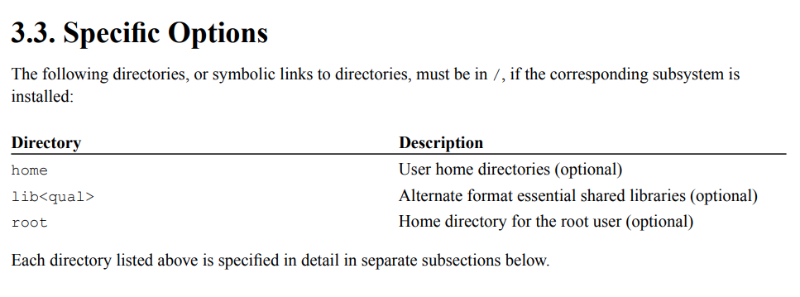
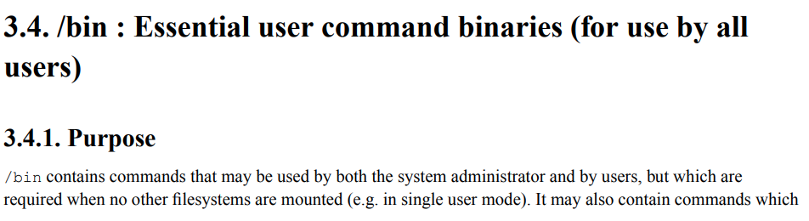
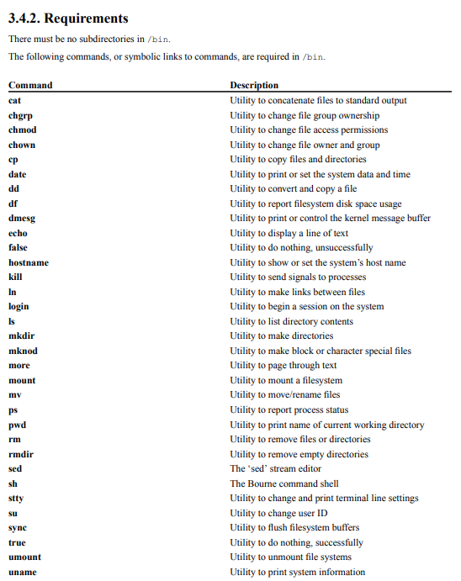

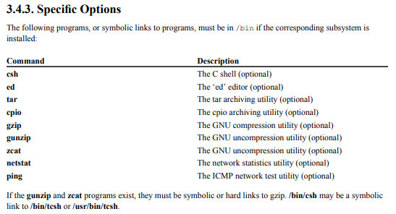
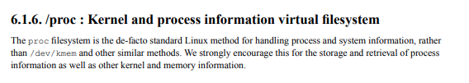

- OS: ls –l
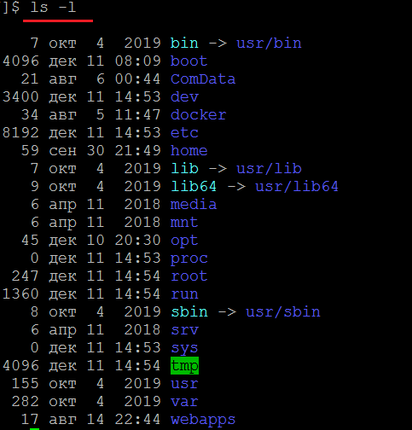
- OS: смонтированные файловые системы
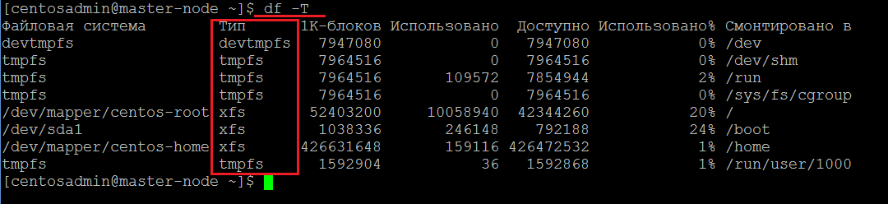
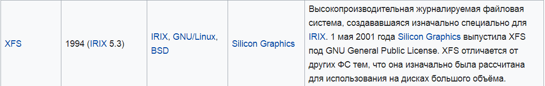
tmpfs - хранилище для временных файлов в оперативной памяти;
devtmps - файловая система для ядра OS, для описания устройств.
- OS: ls –i, inod (айнод) – файловый индекс, в файловой системе примерно 1% занимают inod-структуры.
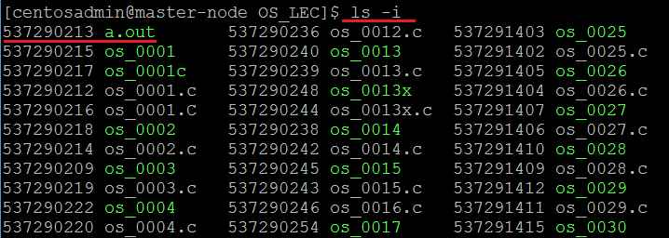
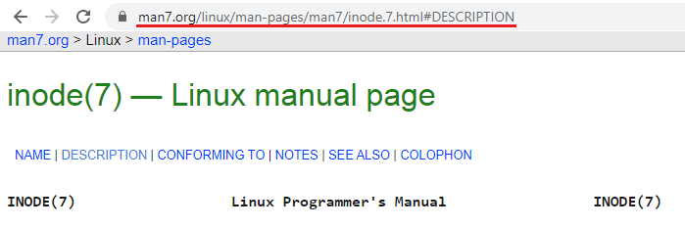

- OS: struct stat
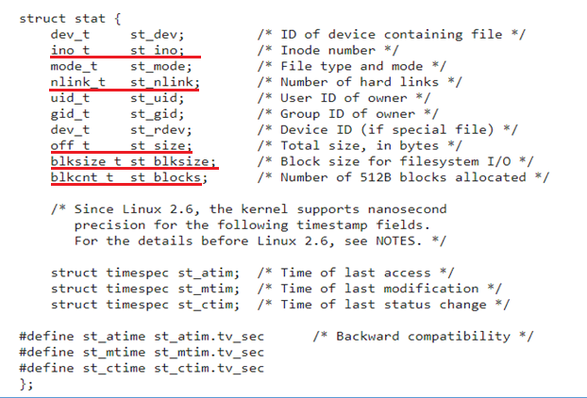
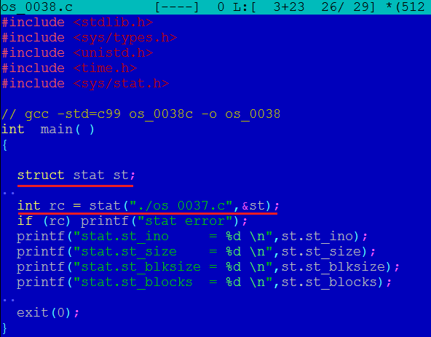
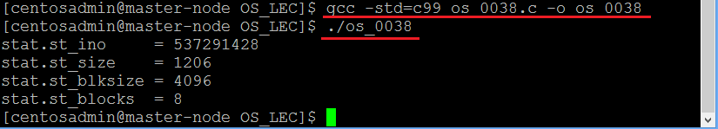
- OS: каталог: файл содержащий ссылки на другие файлы; ссылка = имя файла + номер inode, жесткие ссылки.
- OS: файл: последовательность байт, текущая позиция, запись за пределы файла, фрагмент заполнен нулями.
- OS: низкоуровневые функции: open, read, write, close, ioctl (передает информацию драйверу).
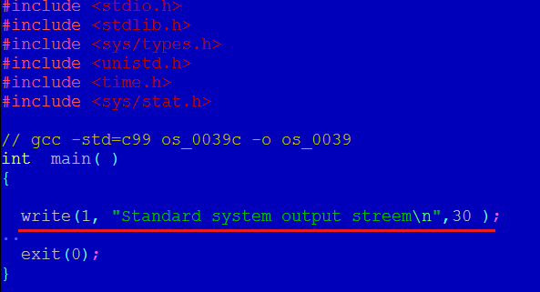
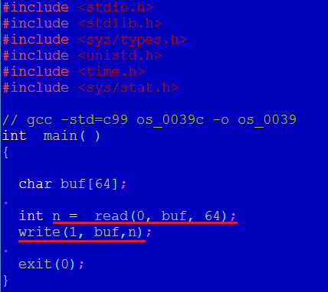

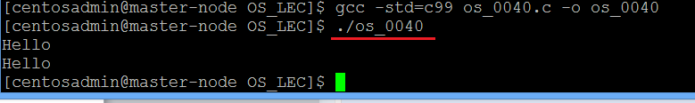
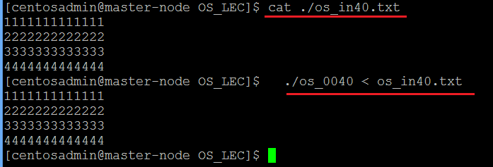

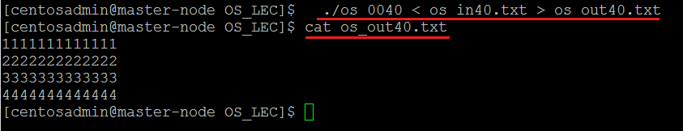
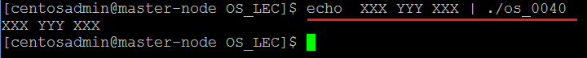

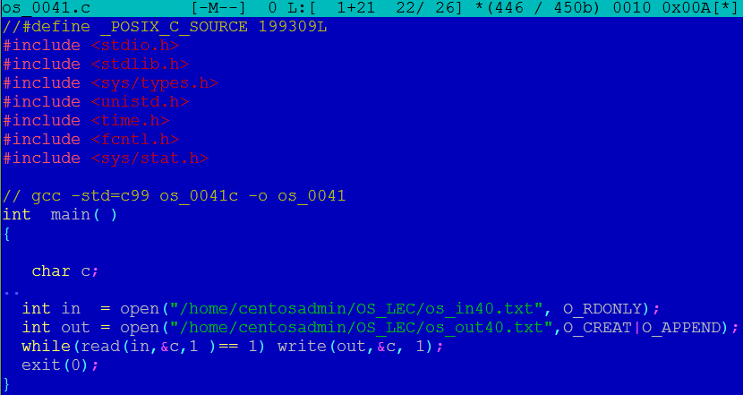

- OS: flush, lseek, lstat, fstat, dup, dup2,
- OS: стандартная библиотека:
- OS: fopen, fclose, fread, fwrite, fflush, fseek,
- OS: fgetc, getc, getchar, fputc, putc, putchar,
- OS: fgets, puts,
- OS: printf, fprintf, sprint, fscan, scanf, sscanf
- OS: файловые системы
- физическая организация данных;
- логическое представление данных;
- файл – абстракция для унифицированного доступа к данным; набор логических записей;
- FS – часть OS;
- FS: файлы, каталоги, длина и формат имени, специальные имена, указатель файла, API;
- FS: создание/удаление каталогов, включение/исключение подкаталогов, включение/исключение файла в каталог, создание/удаление файла, открытие/закрытие доступа к файлу, чтение/запись логических записей файла, установка (поддержка) указателя файла;
- буферизация, кэширование;
- С/С++: низкоуровневое API;
- С/С++: стандартная библиотека;
- системы программирование (C#, Java,…): файлы, объекты потоки.

